Douzième Génération

Ton Père s’appelle:

David LEBLANC

Il habite Paris

Il est né en 1980.

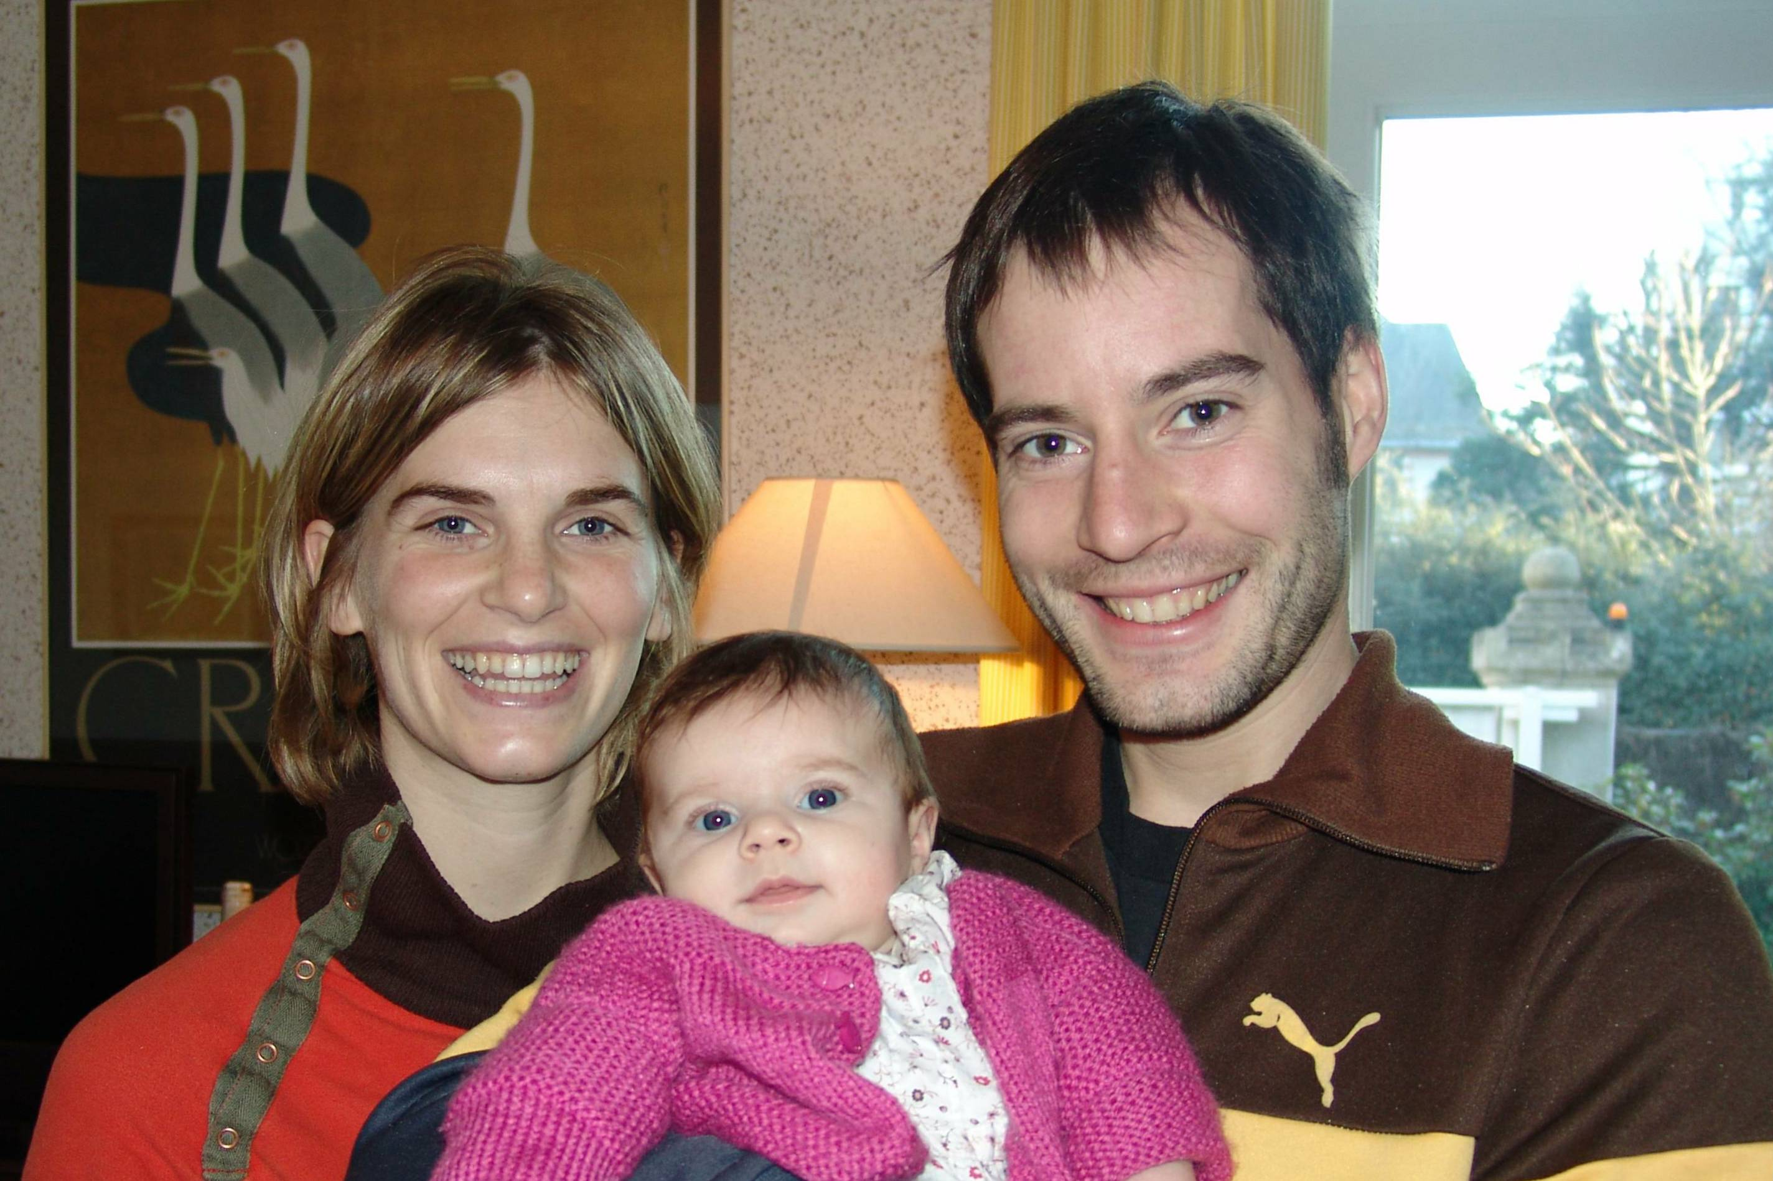
Dans les bras de tes parents

